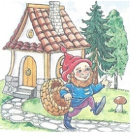

Гном и гром
Как-то на рассвете Гном
(«человечек»)
Свой решил покинуть дом,
(«дом»)
И с корзиной из избы
(«корзинка»)
Гном помчался по грибы.
(«человечек»)
Вдруг в лесу раздался гром,
(хлопок в ладоши)
Гном укрылся под грибом.
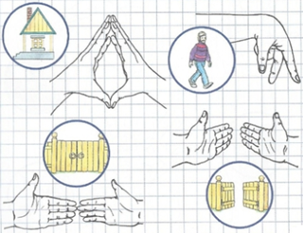
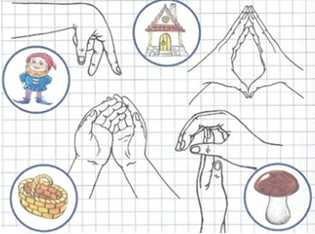
(«гриб»)
Добрый хозяин
Дом с трубой, с высокой крышей,
(«дом»)
Человек из дома вышел,
(«человечек»)
Он ворота открывает,
(«ворота»)
Всех нас в гости приглашает.
(«ворота открыты»)
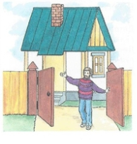

Муниципальное дошкольное образовательное учреждение
«Детский сaд № 142» г. Ярославля

РАЗВИВАЕМ
МЕЛКУЮ
МОТОРИКУ

Рекомендации для родителей
Сегодня широко известно, что развитие мелкой моторики
пальцев рук через определённые
зоны в коре головного мозга положительно сказывается на становлении детской речи, повышает работоспособность ребёнка, его внимание и
умственную активность, стимулирует интеллектуальную
и творческую деятельность.

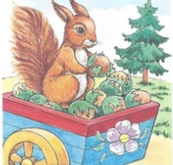

Подарки друзьям
Белка, сидя на тележке,
(«белка»)
Раздаёт друзьям орешки:
(изобразить раздачу орехов)
Заиньке усатому,
(«зайка»)
Мишке толстопятому,
(«медведь»)
Синичке-невеличке,
(«синичка»)
И совушке-сестричке…
(«сова»)
Лисе же, в яркой шубке,
(«лиса»)
Останутся скорлупки!
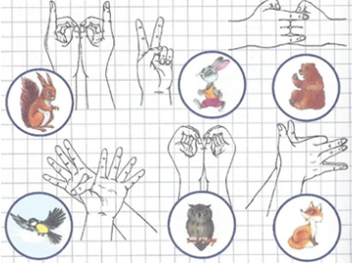
Добро и зло
Голодный волк под ёлкой спал,
(«волк»)
Вскочил и белку увидал,
(«белка»)
А белка у дупла сидела
(«дупло»)
И не спеша орешки ела.
(«орешки»)
- Послушай, белка, - просит волк, -
(«волк»)
Никак, никак не взять мне в толк,
С чего ты вечно весела?
- Не делала ни разу зла!

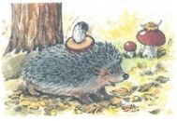
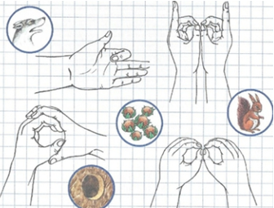

Лесные встречи
Ёжик, ёжик, где ты был?
(«ёжик»)
- Долго по лесу бродил.
(«деревья»)
Встретил белочку и синичку,
(«белка», «синичка»)
Мишку встретил и лисичку,
(«медведь», «лиса»)
Всех, кого нашёл в бору,
Пригласил в свою нору.
(«нора»)
